МЕЖДУНАРОДНАЯ КОМАНДНАЯ НАУЧНАЯ
ОЛИМПИАДА ПО ПСИХОЛОГИИ И ПЕДАГОГИКЕ
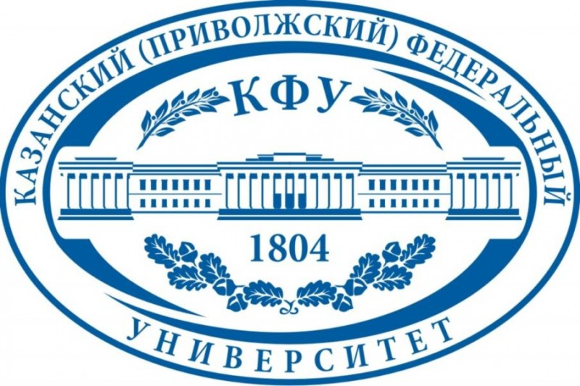

19 – 24 ноября 2024 года

Россия, г. Казань

Общество Науки и Творчества и Кафедра государственного и муниципального управления Казанского федерального университета проводят Международную командную научную олимпиаду по психологии и педагогике, целью которой является повышение интереса студентов (бакалавриата, специалитета, магистратуры), школьников и преподавателей (молодых ученых, специалистов) к дисциплинам как к теоретическим и прикладным наукам.
ОСНОВНЫЕ ПРАВИЛА УЧАСТИЯ
1. В олимпиаде принимают участие команды в составе от двух до четырех человек.
2. В составе одной команды могут быть студенты, школьники, преподаватели и другие лица, заинтересованные в участии, т.е. любой желающий может принять участие в олимпиаде в составе любой команды.
3. Участникам необходимо заполнить заявки на участие в олимпиаде на каждого представителя команды и выслать с одной электронной почты все заявки нам на электронную почту вместе со сканом оплаты участия в олимпиаде до 18 ноября включительно. Всем участникам, приславшим нам заявки и сканированный документ оплаты, мы 19 ноября отправляем на электронные почты задание олимпиады, решение которой команда централизованно (в одном письме) должна направить нам на нашу электронную почту (ontvor@yandex.ru) до 23 ноября включительно. Название файла решения в формате Microsoft Word обязательно должно содержать название команды (к примеру, «Решение олимпиады Магистры КФУ» без кавычек).
4. Проверка работ участников завершится 24 ноября, тогда же будут объявлены победители олимпиады, и затем будет организована рассылка материалов (дипломов) участникам и победителям мероприятия. Рассылка проходит в течение двух недель с момента объявления итогов олимпиады.
5. Дипломы именные. Дипломы будут заверены печатями и подписями руководителя Общества Науки и Творчества и зав. кафедрой государственного и муниципального управления Казанского федерального университета.
6. Дипломы отправляются всем представителям команды ЛИБО в печатном виде, ЛИБО в электронном (по выбору команды). Рассылка дипломов в печатном/электронном виде организуется на имя одного из участников команды (на адрес участника, который будет получать дипломы в печатном/электронном виде за всю команду).

СТОИМОСТЬ УЧАСТИЯ

Оргвзнос для участников из России
1500 рублей – оргвзнос за участие в олимпиаде одной команды (от двух до четырех человек) с целью возмещения всех организационных, издательских, полиграфических расходов и расходов по пересылке материалов (дипломов) участникам олимпиады в другие города России, либо расходов по подготовке и отправке электронных документов.

Участникам из России платить следует по банковским реквизитам, указанным ниже.

Оргвзнос для участников из других стран
2000 рублей – оргвзнос за участие в олимпиаде одной команды (от двух до четырех человек) с целью возмещения всех организационных, издательских, полиграфических расходов и расходов по пересылке материалов (дипломов) участникам олимпиады в другие страны (кроме России), либо расходов по подготовке и отправке электронных документов.

Участникам из других стран платить следует через системы денежных переводов Золотая Корона, Unistream. Перевод необходимо сделать на имя Кузьмин Сергей Владимирович, г. Казань, Россия, тел. +79503125696 (Kuzmin Sergey Vladimirovich, Kazan, Russia, +79503125696). Иные доступные варианты для оплаты просим запросить по эл. почте ontvor@yandex.ru. Если участников олимпиады несколько, оплатить можно за всех участников одной общей суммой.

СТРУКТУРА ОЛИМПИАДЫ

Олимпиада состоит из трех блоков.
I блок – эссе. Команде предлагается написать оригинальное эссе на предложенную тему.
II блок – открытые вопросы. Команде предлагается ответить на несколько открытых вопросов, предполагающих полный и развернутый ответ.
III блок – решение кейса. Команде предлагается решить кейс (творческое задание) на заданную тему.

ПОДВЕДЕНИЕ ИТОГОВ
По результатам олимпиады будут определяться команды победителей, занявшие 1, 2 и 3 места. При большом количестве команд количество призовых мест увеличивается. Особыми дипломами будут отмечены самые оригинальные и нестандартные работы. Результаты будут объявлены 24 ноября.

УСЛОВИЯ УЧАСТИЯ В ОЛИМПИАДЕ
Заявки на участие в олимпиаде от команды необходимо прислать до 18 ноября 2024 г. (включительно) по электронной почте ontvor@yandex.ru. К заявкам следует приложить копию документа об оплате. Заявки, направленные позже указанного срока, к рассмотрению приниматься не будут.
КОНТАКТЫ

По всем вопросам обращайтесь по электронной почте ontvor@yandex.ru

Мессенджеры для срочных вопросов: +79046663746 (WhatsApp/Telegram – редактор Кузьмина Динара Азатовна). Большая просьба не звонить, а писать сообщения.

Официальный сайт: on-tvor.ru

ЗАЯВКА НА УЧАСТИЕ В ОЛИМПИАДЕ

Ф.И.О. участника:
Название команды:
Количество участников в команде: * | * от двух до четырех
Место учебы (работы):
Олимпиада: | Психология и педагогика
Адрес для отправки дипломов (указывается почтовый адрес, индекс и ФИО ОДНОГО получателя в случае запроса печатных дипломов, ЛИБО адрес электронной почты в случае запроса электронных дипломов) ** | ** необходимо указать данные ОДНОГО участника, который получит все дипломы (в печатном ИЛИ электронном виде)
E-mail:
Контактный телефон:
Источник, из которого вы узнали об Обществе Науки и Творчества:
Дополнительная информация для указания на дипломе (научный руководитель, название ВУЗа, место работы и т.д.). *** | *** любая информация, прописанная в данном поле, будет указана на дипломе. Если ничего указывать не нужно, можете оставить поле пустым. По умолчанию на дипломе, помимо сведений о мероприятии, указываются ФИО участника и его результаты (призовое место/лауреат мероприятия/участие).

БАНКОВСКИЕ РЕКВИЗИТЫ ДЛЯ ОПЛАТЫ ОРГВЗНОСА (УЧАСТНИКАМ ИЗ РФ):

Получатель: | ИНДИВИДУАЛЬНЫЙ ПРЕДПРИНИМАТЕЛЬ КУЗЬМИН СЕРГЕЙ ВЛАДИМИРОВИЧ (указывать полностью)  ИНН 165720091033  Р/с: 40802810500000061115
Банк  получателя: | АО «ТИНЬКОФФ БАНК»  БИК: 044525974  К/с: 30101810145250000974
Назначение платежа: | За участие в олимпиаде по психологии и педагогике (указать название команды)
Дополнительные способы оплаты (актуально для ВСЕХ участников):
ЮMoney (Яндекс. Кошелек): 41001790968661
По поводу других способов оплаты обращайтесь по электронной почте ontvor@yandex.ru
Пояснение по оплате. Выше представлены реквизиты для перевода на счет индивидуальному предпринимателю, а не физическому лицу. Поэтому если Вы планируете перевести средства через Сбербанк Онлайн, просим выбирать раздел «Перевод юр. лицам» или «Перевод организации». В противном случае, выбирая раздел «Перевод физ. лицу», платеж не пройдет.
Представляем Вашему вниманию научные мероприятия Общества Науки и Творчества в ноябре 2024 года.

Конференции:

23 ноября. XXXIX Международная научно-практическая конференция гуманитарных и общественных наук «Взаимодействие культуры, науки и искусства в вопросах развития нравственности современного общества» (МК-39)
25 ноября. XXXIX Международная научно-практическая конференция «Вопросы состояния современного юридического образования и профессиональной культуры юристов» (МЮ-39)
26 ноября. XXXIX Международная научно-практическая конференция «Психология и педагогика как науки становления и развития современной личности» (МП-39)
27 ноября. XXXIX Международная научно-практическая конференция «Экономика, управление и финансы в XXI веке: прогнозы, факты, тенденции развития» (МЭ-39)
28 ноября. XXXIX Международная научно-практическая конференция «Естественные и технические науки как области интегративного научного знания: современный подход» (МЕ-39)
29 ноября. XXXIX Международная научно-практическая конференция «Актуальные вопросы практического здравоохранения» (МЗ-39)
30 ноября. XXXIX Международная научно-практическая конференция «Научные основы образовательного процесса третьего тысячелетия» (ММ-39)

Публикации:

1-30 ноября. Международный научный журнал «SCIENCE TIME» (Выпуск №11/2024)
1-30 ноября. Международный научный журнал «Вестник Науки и Творчества» (Выпуск №11/2024)
1-30 ноября. Международный научный журнал «Научное знание современности» (Выпуск №11/2024)

Конкурсы:

26 ноября. Международный конкурс научного интереса «MegaScience – 2024»
27 ноября. Международный конкурс научного сотрудничества «Созвездие – 2024»
28 ноября. Международный научный конкурс «Психолог года – 2024»
29 ноября. Международный конкурс научного просвещения «Science Light – 2024»

Олимпиады:

19-24 ноября. Международная научная олимпиада по товароведению
19-24 ноября. Международная научная олимпиада по истории
19-24 ноября. Международная командная научная олимпиада по психологии и педагогике (совместно с Казанским федеральным университетом)
21-26 ноября. Международная научная олимпиада по экологии
21-26 ноября. Международная научная олимпиада по международному праву
21-26 ноября. Международная научная олимпиада по философии
23-28 ноября. Международная научная олимпиада по химии
23-28 ноября. Международная научная олимпиада по немецкому языку
23-28 ноября. Международная научная олимпиада по социологии
23-28 ноября. Международная командная научная олимпиада по экономике (совместно с Казанским федеральным университетом)

Подробности можно получить на сайте on-tvor.ru в разделе «Мероприятия».

